Минпросвещения России

Комплекты тем итогового сочинения с 2022/23 учебного года будут формироваться по-новому
10 августа 2022, 11:05
Начиная с 2022/23 учебного года меняется подход к формированию комплектов тем итогового сочинения. Такое решение было принято Минпросвещения России, Рособрнадзором и Советом по вопросам проведения итогового сочинения.

Рособрнадзор
Открытые тематические направления итогового сочинения на каждый год публиковаться больше не будут. Вместо этого формируется закрытый банк тем итогового сочинения на основе тех тем, которые использовались в прошлые годы. Перед началом учебного года публикуются названия разделов и подразделов банка тем итогового сочинения с комментариями к ним, а также образец комплекта тем итогового сочинения.
«Открытые тематические направления прошлых лет выполнили свою задачу. Они позволили разработать разнообразные темы, связанные с этическими, философскими, эстетическими проблемами. Группировка комплектов тем из разных разделов банка будет, с одной стороны, препятствовать созданию шаблонных сочинений, с другой стороны, содействовать реализации установки на самостоятельность написания сочинения, его экспромтный характер», - прокомментировал изменения председатель Совета по вопросам проведения итогового сочинения, ректор Литературного института им. А.М. Горького Алексей Варламов.
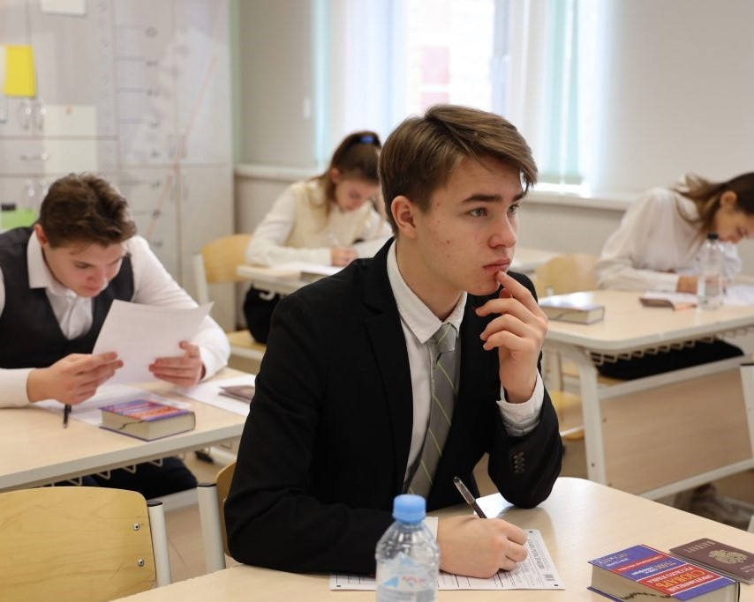

Комментарии к разделам закрытого банка тем итогового сочинения, а также образец комплекта тем итогового сочинения 2022/23 учебного года будут сегодня опубликованы на сайте Федерального института педагогических измерений (ФИПИ). Банк тем включает в себя три раздела: «Духовно-нравственные ориентиры в жизни человека», «Семья, общество, Отечество в жизни человека» и «Природа и культура в жизни человека». В 2022/23 учебном году комплекты тем итогового сочинения будут собираться только из тех тем, которые использовались в прошлые годы. В настоящее время банк тем итогового сочинения включает более полутора тысяч позиций, в дальнейшем он будет пополняться.
В 2022/23 учебном году расширяются возможности выбора темы сочинения: каждый комплект будет включать не пять, а шесть тем – по две темы из каждого раздела банка. Как и в прошлые годы, комплекты тем формируются отдельно для каждого часового пояса в режиме конфиденциальности и открываются за 15 минут до начала итогового сочинения.
Порядок и процедура проведения итогового сочинения в новом учебном году не меняются. Без изменений остаются и критерии его оценивания. Минпросвещения России совместно с Рособрнадзором проанализируют опыт проведения итогового сочинения в 2022/23 учебном году, чтобы, при необходимости, скорректировать порядок его проведения в будущем.
Итоговое сочинение в выпускных классах было введено с 2014/15 учебного года. Успешное написание итогового сочинения является для выпускников 11 классов допуском к государственной итоговой аттестации. Оценивается сочинение по системе «зачет»/«незачет». Рекомендуемый объем сочинения − от 350 слов, минимальный – не менее 250 слов. Обучающиеся с ограниченными возможностями здоровья вместо итогового сочинения вправе выбрать написание итогового изложения.

